柳州市妇幼保健院（2021年）第五十次维修询价采购公告
柳州市妇幼保健院就以下项目进行询价采购，邀请合格的供应商参与询价。现将本项目询价资料进行公示，公示期：2021年12月6日至2021年12月8日。有关事项如下：
一、采购项目名称：柳州市妇幼保健院（2021年）第五十次维修询价采购项目
二、项目内容及需求：(采购项目技术规格、参数及要求)
序号 | 名称 | 数量 | 单位 | 需求 | 备注
1 | 整体搬迁项目 | 1 | 项 | 城中制剂室整体搬迁至柳东。  搬迁内容包含但不限于以下设备：球形浓缩管1台（重约500Kg）、低温灭菌器1台（拆墙拉出，并恢复拆损墙体）、更换部分设备管路、其他大型设备拆装等。 | 每项均为独立采购项目，须单独制作响应文件并单独报价
2 | B超维修 | 1 | 台 | 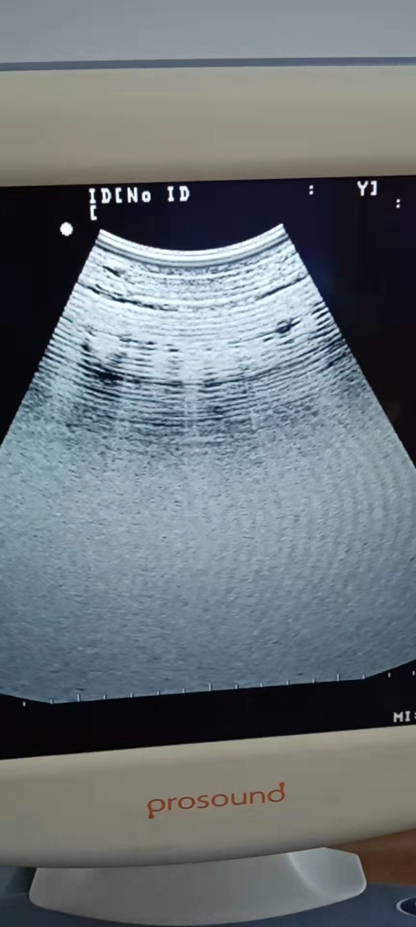  故障设备：阿洛卡p6  故障现象：扇扫区有回声，但图像不清晰。 | 每项均为独立采购项目，须单独制作响应文件并单独报价
详细需求请报名后索取。
三、供应商资格条件：
参加本项目报价的供应商应符合下列要求：
1、具有独立承担民事责任能力的在中华人民共和国境内注册的法人。
2、具有良好的商业信誉及无行贿犯罪记录。
3、满足销售所投产品、服务的资质。
四、符合资格的供应商应当在2021年12月6日至2021年12月8日:00-12:00，14:45-17:45（周六、周日除外）发送加盖公章的营业执照、医疗器械经营许可证的复印件（属医疗器械管理的须提供）到柳州市妇幼保健院医学装备科邮箱领取询价资料。
五、截止时间：2021年12月8日17:45时。
六、询价时间地点另行通知。
联系人 | 柳州市妇幼保健院医学装备科
电 话 | 0772-2818982
传 真 | 0772-2818982
邮 箱 | lzfysbk@126.com
联系地址 | 柳州市城中区映山街50号20楼

柳州市妇幼保健院医学装备科
2021年12月6日

